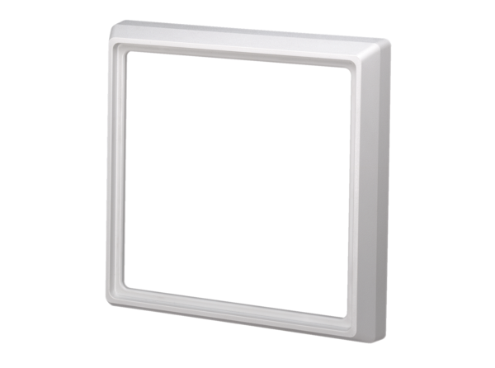Fedőkeret ER-ARCsomagolási egység: 1 darabVálaszték: B
Termékszám: 0059.0899Gyártó: MAICO

